الاسم :___________ التاربخ : _________

لون الصور

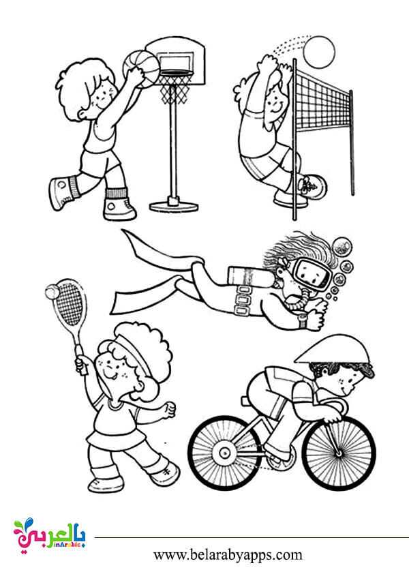

عمل ممتع